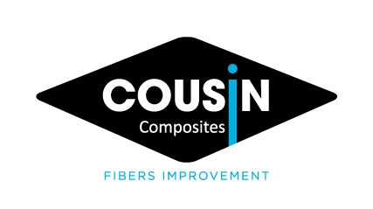

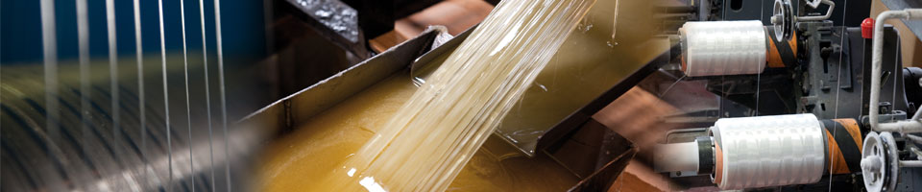

PACTE MONDIAL DE L’ONU
COMMUNICATION SUR LE PROGRES
- COP 2019 -
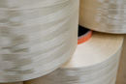

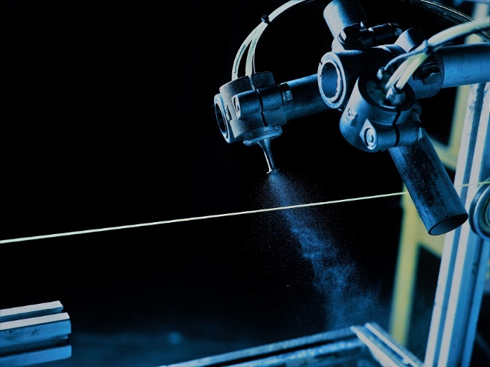
SOMMAIRE
 | Le Mot de la Direction |  |  |  | Page 3
1- | L’Entreprise |  |  |  | Page 3
 | 1-1 | Présentation de l’Entreprise |  |  | Page 3
 | 1-2 | Présentation de nos produits |  |  | Page 6
2- | Principes relatifs aux Droits de l’Homme |  |  |  | Page 7
 | 2-1 | Communication |  |  | Page 7
 | 2-2 | Droits de l’Homme |  |  | Page 7
 | 2-3 | COUSIN COMPOSITES |  |  | Page 8
3- | Principes relatifs aux conditions de travail |  |  |  | Page 8
4- | Principes relatifs à l’environnement |  |  |  | Page 9
5- | Principes relatifs à la lutte contre la corruption |  |  |  | Page 15
 | 5-1 | Fournisseurs |  |  | Page 15
 | 5-2 | Réglementation |  |  | Page 15

Le Mot de la Direction
Adhérent depuis 2017, COUSIN COMPOSITES continue de promouvoir pour la 3ème année, les 10 principes fondateurs, regroupés au sein de 4 thèmes fondamentaux :
- Les Droits de l’Homme,
- Les Normes de Travail,
- L’Environnement,
- La Lutte contre la Corruption.
Je suis heureux de réaffirmer notre engagement au travers de notre COP 2019 et de les intégrer au cœur de notre stratégie.
COUSIN COMPOSITES s’engage dans une démarche QSE ayant pour objectif, une triple certification : ISO 9001 v 2015 – ISO 14001 v 2015 – ISO 45001 v 2015
Wervicq-Sud, le 03 Juin 2019
Maxime BONTE
Directeur Général

1. Généralités de la société
1-1 Présentation de COUSIN COMPOSITES
COUSIN FRERES est la maison mère historique de COUSIN COMPOSITES S.A.S, créée en 1848 par Louis COUSIN.
A cette époque, la société retordait des fils de lin. A partir de 1865, COUSIN FRERES est devenu tresseur et a réalisé des lacets.
En 1950, COUSIN FRERES sera un précurseur dans l’utilisation du polyamide pour la réalisation de fils à coudre et de filets de pêche.
En 1956, elle sera la première société à introduire le fil polyester continu pour la réalisation de fils à coudre destinés à la confection.
COUSIN FRERES réalisera également des grosses tresses et des câbles textiles, destinés entre autres, aux activités océanographiques du Commandant COUSTEAU.
A partir des années 1970, lancement de nouvelles diversifications et COUSIN FRERES s’oriente vers des produits plus techniques (lignes de parachutes, cordes de montagnes, cordages yachting) en profitant de ses connaissances dans le domaine du tressage, du retordage, de l’enduction ou de l’imprégnation de fil.
La diversité des marchés touchés par COUSIN FRERES et la volonté d’accroître l’efficacité de l’ensemble des activités a conduit la direction à filialiser ses activités en 1995.
Les filiales suivantes ont été créées :

COUSIN FILTERIE spécialisée dans la fabrication de fil à coudre industriel et présent dans les secteurs suivants : l’automobile, les vêtements de protection, les chaussures, la bagagerie et la matelasserie.
La société COUSIN FILTERIE a été reprise entièrement par le Groupe HAMMAN en janvier 2003 qui suite à une restructuration décidera la fermeture définitive du site de Wervicq-sud en 2006.
COUSIN TRESTEC spécialisée dans la fabrication de tresses techniques et présent dans les secteurs suivants : Parapentes, yachting, océanographie, câbles spéciaux, cordes de montagne et sécurité.
COUSIN BIOTECH spécialisée dans les textiles implantables (ligaments,…).
Suite aux rachats de sociétés du milieu médical. Le groupe COUSIN MEDICAL Group est né en 2015.
COUSIN COMPOSITES spécialisée dans l’imprégnation et l’assemblage de fibres hautes performances.
COUSIN COMPOSITES se décompose en 2 sites basés sur WERVICQ-SUD :
- Allée des Roses : Renforts de câbles à fibres optiques, les aiguilles de tirage, imprégnation.
- Rue Abbé Bonpain : Les cordages pour raquettes de tennis et de squash.

COUSIN BIOSERV
COUSIN ENDOSURG
COUSIN BIOTECH

DALLE

& Associés
MAJOR SPORTS
COUSIN MEDICAL Group
COUSIN COMPOSITES SAS
COUSIN TRESTEC S.A.
Dept. CRT
Dept. CABLE
20%

LACOSTE
Maus international
80%

TURENNE CAPITAL
20%
80%

L’activité composite a démarré à la fin des années 70 au sein de Cousin Frères.
En 1999, le CA a atteint 6 M€ et COUSIN COMPOSITES a déménagé pour disposer d’installations modernes et adaptées à son évolution. En 2001, le CA de COUSIN COMPOSITES dépasse les 15 M€.

En 2001, COUSIN COMPOSITES a créé 2 joint-ventures avec l’américain FIBER-LINE, Inc. afin d’étendre sa gamme de produits et de services. C’est ainsi que les sociétés COUSIN – FIBER-LINE pour la France et FIBER-LINE – COUSIN pour les Etats-Unis voient le jour.

En 2002, ces filiales connaissent une grave crise économique liée à l’explosion de la bulle internet. Cette crise durera plus de 2 ans et le CA descendra sous les 6 M€. Une restructuration s’impose et la société a connu son premier plan social. La crise entraînera également la fin du partenariat avec Fiber-Line fin 2004.

A partir de 2005, la filiale renoue avec la croissance en augmentant ses parts de marché en câblerie et dans son activité tennis.

En 2008, COUSIN FRERES revend une partie du groupe (COUSIN COMPOSITES & COUSIN TRESTEC) à la société familiale DALLE & Associés.

En 2009, la société COUSIN COMPOSITES s’équipe de lignes mono-filaments.

En 2014, le Groupe Dalle & Associés rachète COUSIN MEDICAL Group.

En 2015 & 2016, COUSIN COMPOSITES s’équipe de nouvelles machines destinées à la fabrication et au traitement de fils multi-filaments.

En 2019, COUSIN COMPOSITES augmente sa capacité de production afin de répondre au marché des télécommunications.

Internet http : //www.cousin-composites.com
Mail : contact@cousin-composites.com

1-2 Présentation de nos produits
COUSIN COMPOSITES conçoit et réalise des produits à base de fibres de hautes performances pour des applications de renforcement de haute technicité.

 | JITEC FRP : joncs composites obtenu par trempage de fibres continues avec une résine thermodurcissable.
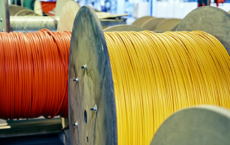 | TIRATEC : Toute la gamme des aiguilles de tirage, conçues pour le passage de câbles dans des conduits de longues distances.
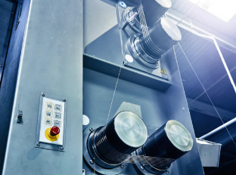 | YARNTEC : filage mono ou bi-composants en voie fondue. Cet équipement permet de mettre en œuvre tous les polymères thermoplastiques, tels que : PE, PP, PA, PET, PPS, PEI, PEEK etc…
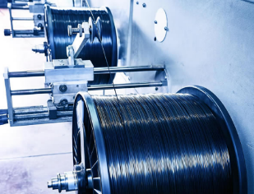 | CORDES : Fabrication de cordages mono et/ou multi-composants.  2 technologies de fabrication font de COUSIN COMPOSITES, un des leaders mondiaux du cordage pour le tennis et le squash.
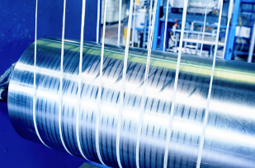 | FLEXTEC : imprégnation et fonctionnalisation de tout type de fils techniques.
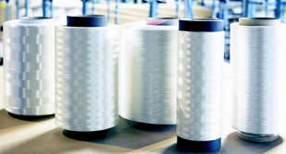 | BOBINAGE : Le bobinage est réalisé en fonction du cahier des charges de nos clients.

2. Principes relatifs aux droits de l’Homme
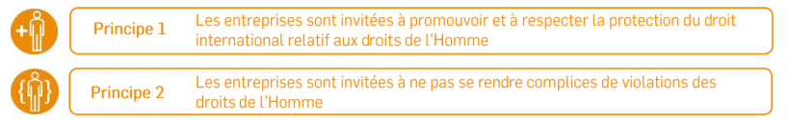

2-1 Communication
Nos clients sont sensibles à l’engagement de COUSIN COMPOSITES sur la communication et son soutien au GLOBAL Compact France.
COUSIN COMPOSITES affiche également son engagement au GLOBAL COMPACT sur son site internet ainsi qu’au travers de son Manuel de Management.
Au travers de toutes nos spécifications Techniques d’Achat, COUSIN COMPOSITES promeut les fournisseurs qui adhéreront au GLOBAL Compact.
L’ensemble de nos fournisseurs ont signé sans réserve contre les 10 principes.
COUSIN COMPOSITES s’entoure de partenaires commerciaux et de fournisseurs sensibles aux 10 principes de l’ONU.

2-2 Droits de l’Homme
COUSIN COMPOSITES se conforme au droit français en matière d’emploi et de santé. De ce fait, l’entreprise soutien la déclaration universelle des droits de l’homme.

Extrait de Spécification Technique d’Achat
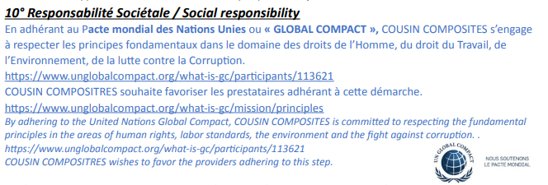
2-3 COUSIN COMPOSITES
Depuis décembre 2017, COUSIN COMPOSITES a rédigé et communiqué son Code Ethique dans l’ensemble de l’entreprise.
Chaque salarié peut accéder à ce Code Ethique en allant sur son espace personnel (sous notre système de management de la qualité QUALIOS).
Il est également disponible sur notre site internet.

Extrait du Code Ethique
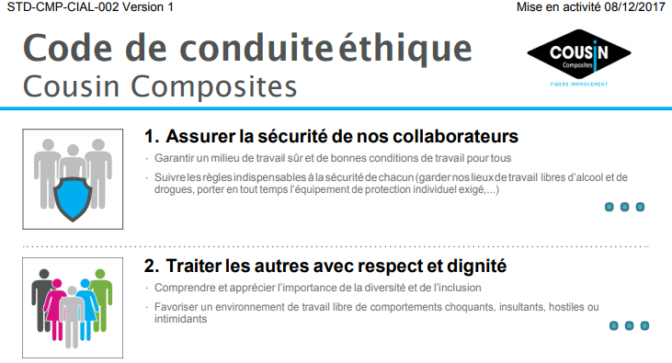

3. Principes relatifs aux conditions de travail
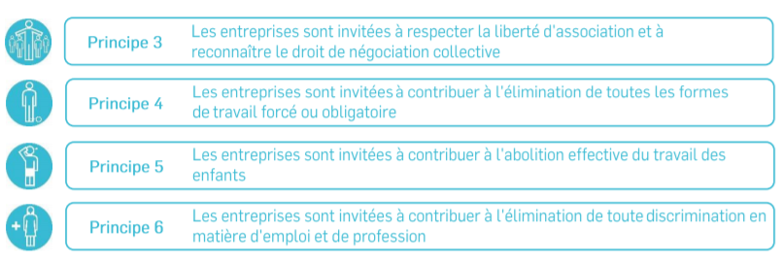
COUSIN COMPOSITES applique à l’ensemble de son personnel les droits prévus par la législation française et par la convention collective professionnelle. Le droit français interdit le travail d’enfants mineurs.
Seuls les contrats d’apprentissage ou les stages d’observations peuvent être appliqués.
- Les femmes représentent 13% de l’effectif, essentiellement lié à la pénibilité de certains postes.
- Il n’y a pas de discrimination homme / femme dans notre entreprise, la polyvalence et la poly- compétence font l’objet d’une grille de salaire.
- L’entreprise s’efforce d’offrir de l’emploi aux personnes en situation de handicap, soit directement en adaptant des postes spécifiques ou indirectement en faisant travailler des fournisseurs spécialisés :
- ELISE : société de recyclage,
- FIBEM : fabrication de palettes, d’emballages
Par ailleurs, lors d’un surcroît d’activité, COUSIN COMPOSITES fait appel à des agences d’intérim ou des CAT pour des opérations d’emballages.
La protection sociale du personnel est la même quel que soit son statut, son sexe, ses origines et son âge.
- COUSIN COMPOSITES s’attache à faire vivre le dialogue social en organisant (au moins 1 fois/an) une réunion évoquant la vie de l’entreprise et de ses salariés. Ces réunions sont l’occasion d’échanges entre le personnel et la direction de l’entreprise. Ces réunions s’accompagnent d’un repas où l’échange et la convivialité sont de mises.
- La formation, le développement des compétences et de la polyvalence du personnel sont une des préoccupations de l’entreprise. Cette préoccupation fait l’objet d’une attente toute particulière lors des entretiens professionnels. Des formations internes permettent aux personnels d’acquérir de la compétence et par conséquent une rémunération valorisée.
- La législation sur la pénibilité a évolué à partir du 1er juillet 2016. 6 facteurs sont définis par la loi : postures pénibles, manutentions manuelles de charges, agents chimiques dangereux, vibrations mécaniques, températures extrêmes, bruit).
  - Ces facteurs sont étudiés lors de chaque entretien professionnel, mais aussi au travers de notre nouvelle démarche : être ISO 45001 : 2018 en 2021 !
Extrait du Code Ethique
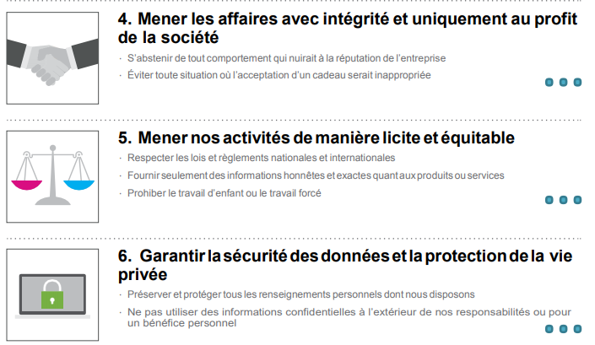
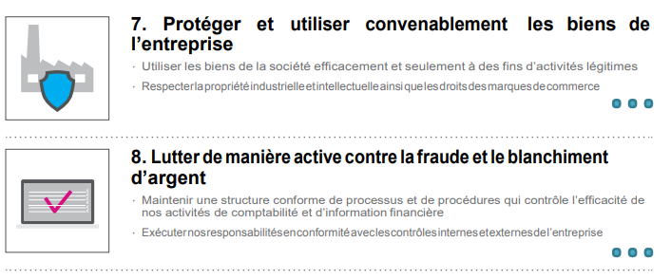
4. Principes relatifs à l’environnement
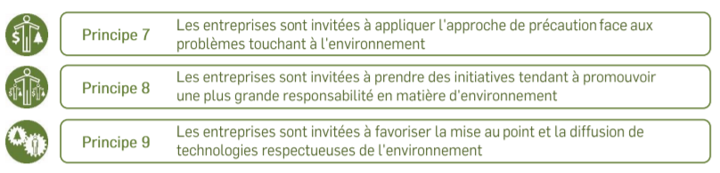

La protection de l’environnement est un élément central de l’ensemble nos développements.
Nous devons penser autrement, notre service de Recherche & Développement intègre cette notion dans tous nos projets.
La réglementation REACH nous impose d’utiliser et de produire des produits responsables aussi bien au niveau de l’environnement que de la santé de ses salariés.
C’est pourquoi COUSIN COMPOSITES fait évoluer les produits et les procédés afin d’être en conformité avec les réglementations et les lois en vigueur.
Afin de mettre en œuvre les bonnes pratiques COUSIN COMPOSITES se lance dans la mise en place de la norme ISO 14001 : 2015 d’ici 2021 !
Pour ce faire COUSIN COMPOSITES doit :
- Etre en conformité aux prescriptions réglementaires en matière d’environnement,
- Mettre un pilotage du management de l’environnement,
- Analyser les risques de pollution,
- Améliorer nos performances environnementales en fonction d’objectifs pertinents et mesurables.
COUSIN COMPOSITES a élaboré une charte environnementale disponible sur son site internet et diffuser à chaque salarié au travers de leur espace sous notre GED.
Cette démarche s’applique aussi bien au sein de la société que chez soi.
Eviter la consommation abusive.

Extrait de La Charte Environnementale
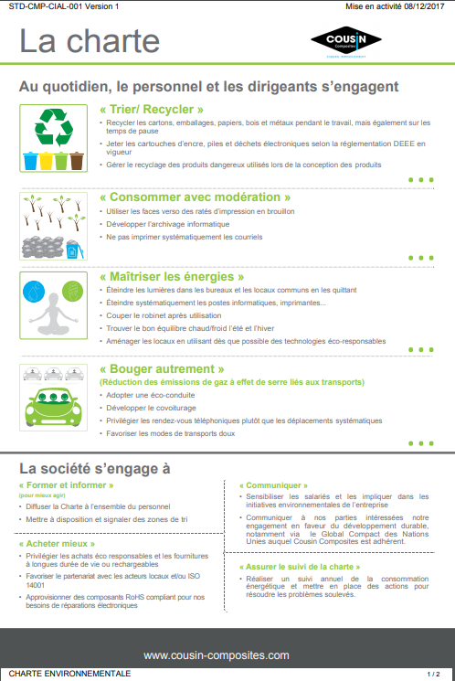

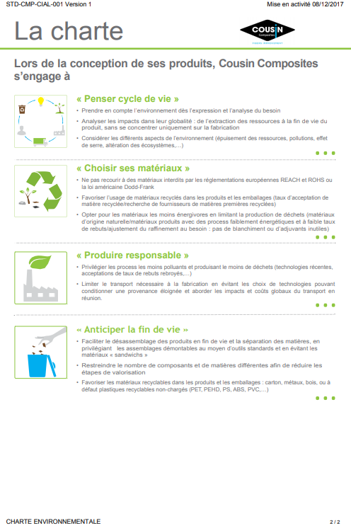

Extrait de Certificate of Compliance
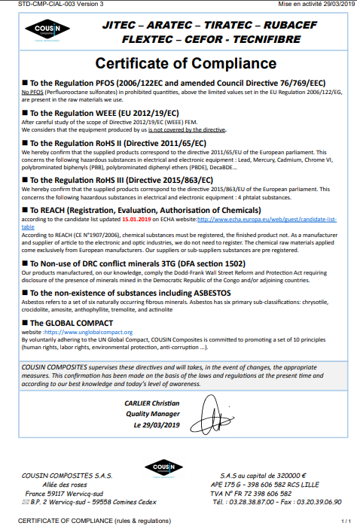

Afin de limiter les déchets et donc notre impact, nous mettons en place un certains nombre d’actions en 2018 afin d’étendre le recyclage dans les bureaux mais surtout dans les ateliers.
Tous nos déchets industriels chimiques sont traités afin de les rendre inertes, d’autres sont systématiquement traités par une société spécialisée.
Les cartouches d’encres vides sont traitées par la société CONIBI.
L’éclairage général de nos ateliers est en LED. Les éclairages ponctuels sont progressivement changés par des LEDs.
Certaines zones ne sont pas concernées pour le moment car il s’agit d’éclairage ponctuel.
COUSIN COMPOSITES possède des véhicules rejetant moins de 100g de CO2.
COUSIN COMPOSITES participe également aux frais de transport du personnel à hauteur de 50% (sur leur abonnement mensuel ou annuel), lorsque ces derniers utilisent les transports en commun ou les services publics de location de vélos.
Notre charte environnementale communique également sur le covoiturage lorsque celui-ci est possible.
Dans le prolongement de la loi sur la transition énergétique et en complément de l’obligation sur le tri et la valorisation des emballages professionnelles (Art.R543-66 à 72 du code l’Environnement), le décret n°2016-288 du 10 mars 2016 oblige depuis le 1er juillet 2016 au tri à la source et à la source et à la valorisation de 5 flux de déchets (Art. D543 à 287 du code de l’Environnement).
L’obligation porte sur le :
- Papier / Carton :
Le recyclage du papier bureau est réalisé par la société ELISE.
Le recyclage du carton est réalisé par la société PAPREC.
En 2019 : Nous avons collecté 771 kg/personne.
- Métal :
  - La ferraille issue de la fin de vie de machine ou de la conception de nouveaux procédés est recyclée par un ferrailleur afin de lui donner une seconde vie.
  - Les canettes de boisson son recyclées par une société de recyclage. En 2019, 2kg/personne ont été recyclés
- Plastique : En 2019, le recyclage de bouteilles en PET, de gobelets représente 2.05kg / personne.
- Verre : Notre consommation est quasi nulle.
- Bois : Toutes nos palettes de matières premières sont réutilisées pour nos expéditions ou recyclées par une société de fabrication de palettes

Au cours de l’année 2019, COUSIN COMPOSITES entend suivre et augmenter les quantités recyclées en augmentant les points de collecte.
Trouver des solutions, pour diminuer de plus en plus nos déchets banaux, qui représentent 3616 kg / personne.
Nos déchets sont peut-être des matières premières pour d’autres entreprises.
Il faudra ensuite faire le bilan en fin d’année.

5. Principes relatifs à la lutte contre la corruption
Extrait de Code de conduite Ethique
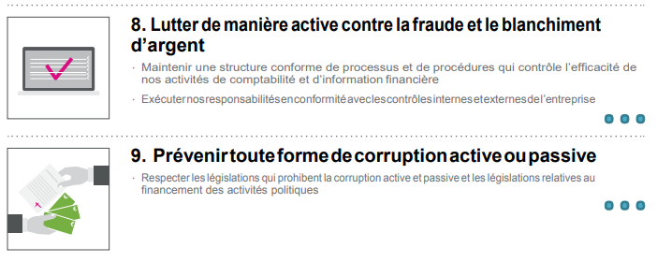

5-1 : Fournisseur
A travers ses spécifications techniques d’achats, COUSIN COMPOSITES demandent à ses fournisseurs de lutter contre la corruption et le blanchiment d’argent.
Extrait de Spécification Technique d’Achat
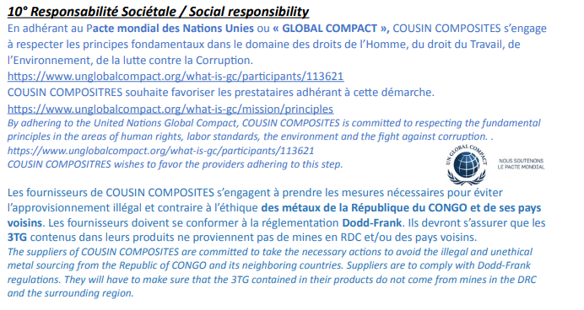

5-2 : Réglementation
La réglementation change et impose la sécurisation des relations entre les différents acteurs.
Cette réglementation impose une contractualisation des relations entres les parties prenantes afin d’établir des relations saines et transparentes avec les différents acteurs.

